
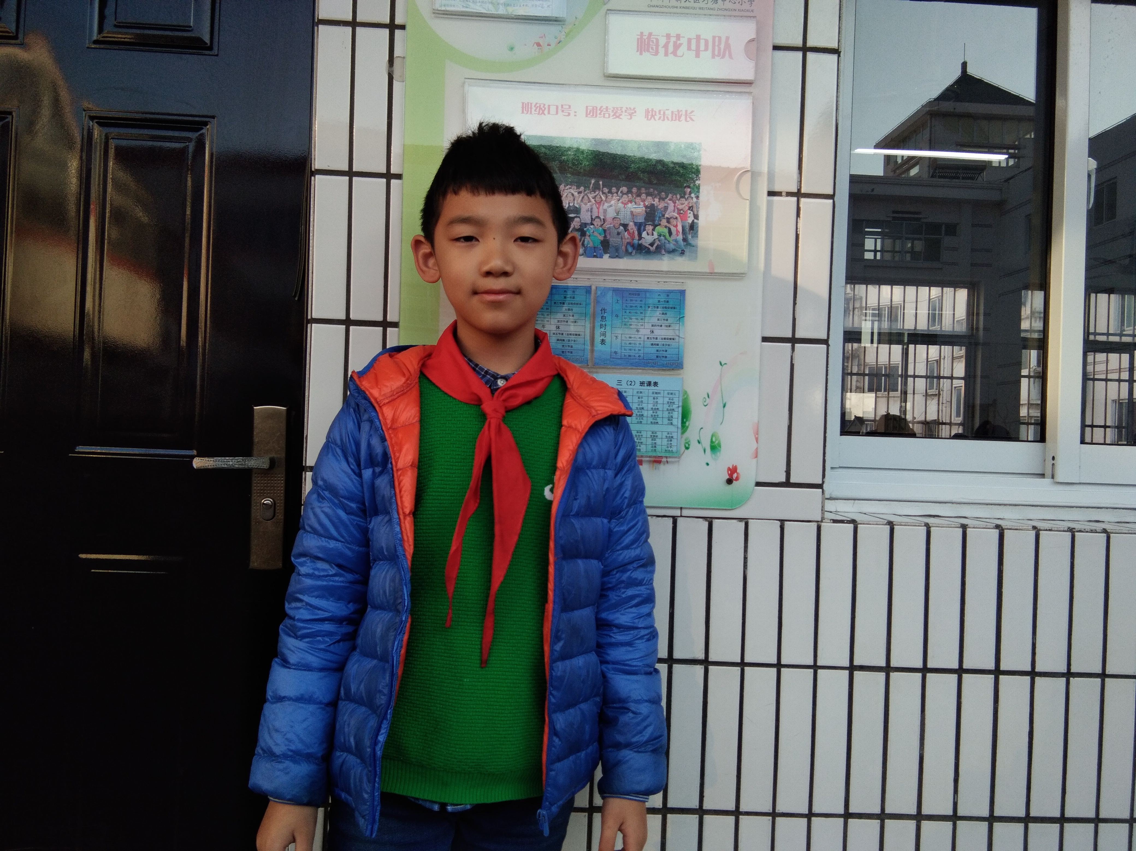
十月和乐娃之星

嗨！大家好，我是三（2）班的庄子程，我是一个爱好学习的小男孩，老师布置的任务能一丝不苟地完成；我也是一位不断突破自我的小学生，学习上我一直力争上游，班级生活上，我现在越来越有班级大家庭的意识，会主动为班级服务，为大家服务，我也很开心！以后，我会继续不断突破自我，加油！

